ATIVIDADE DE AMPLIAÇÃO 6

Segmentos no geoplano

NOME: _________________________________________ N.º:______ TURMA: _________ DATA: __________

- Considera as figuras de geoplanos seguintes, cujas áreas são diferentes, e os segmentos obtidos a partir da união de dois pregos.
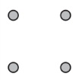 | 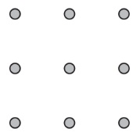 | 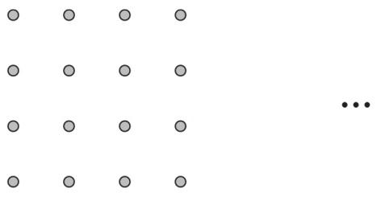
Figura 1 | Figura 2 | Figura 3
Para cada um dos geoplanos, quantos segmentos com diferentes comprimentos se podem identificar?

- Com um geoplano de 6 X 6, quantos segmentos de diferentes comprimentos é possível identificar?

